加拿大签证流程

★签证费用1500元/人，拒签全退（需预审材料）
★加拿大签证有效期为10年多次签证，并且能享受多个国家免签待遇

第一步：报名时同步提交以下3个电子资料给我司
1.护照个人页（电子档）样板详见图一。
2.身份证正反页，样板见图二。
3.完成“加签中文信息表”，保证信息填写完整准确（电子版即可），样板见图三。
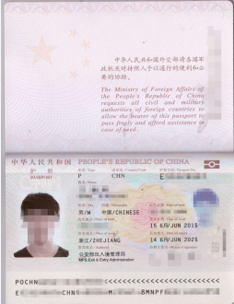 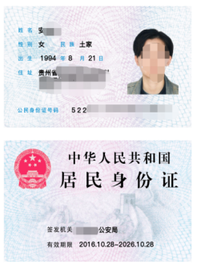 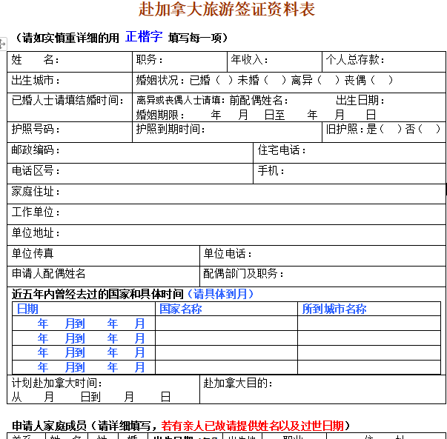 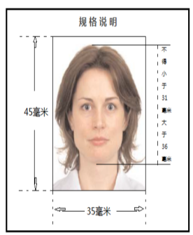
（图一） （图二） （图三） （图四）
第二步：
交纳签证费，我司为客人跟领馆预约面试时间，待可预约时间出来后，客人可选择方便的日期前往就近广州领馆送签。
1、必备材料客人须自备在送签时同步带上，送签时领馆人员需要查看。
2、在预约好送签日出发前，所有申请者需准备好如下材料清单（必备！）：
必备材料 | 在职人员 | 持有美加签人员 | 退休人员 | 家庭妇女 | 在校生 | 小童
1、有效期9个月以上的护照原件和旧护照原件护照 | √ | √ | √ | √ | √ | √
- 45mm*35mm近6月的白底彩色证件照3张（图四） | √ | √ | √ | √ | √ | √
3、身份证或出生证复印件 | √ | √ | √ | √ | √ | √
4、户口本所有信息页复印件 | √ | √ | √ | √ | √ | √
5、公司抬头在职证明原件（模板可找我司提供）或退休证复印件 | √ | √ | √
6、所在单位营业执照彩色复印件加盖公章 | √ | √
7、 近半年的余额在5万以上的银行活期账户的交易记录单，或余额在5万以上存折原件，余额或存款越多越好 | √ |  | √ | √
8、名片2张 | √ | √
9、结婚证或离婚证复印件 | √ |  | √ | √
10、车产、房产（行驶证，房产证）、股票、国库券、股权证等复印件 | √ |  | √ | √
11、英文在校证明 |  |  |  |  | √
12、父母同意函（18周岁以下提供） |  |  |  |  | √ | √
13、旅行行程单 | √ | √ | √ | √ | √ | √

第三步：
客人携带送签材料去领事馆送签录指纹。
14周岁以下的儿童、79周岁以上的申请者可免采集生物指纹，亲自或由代理人代送资料至领事馆。

第四步：
如送签通过，一般情况10天内即可收到带有加拿大签证的护照，请提供签证页及个人页照片或扫描电子档给到我司确认。

